Lenguaje de marcas
[Dirección de correo electrónico]
Descripción breve
[Dibujar su lector con un resumen de la participación. Normalmente es un breve resumen del documento.
Cuando esté listo para agregar contenido, haga clic aquí y empiece a escribir.]
4.XML

Contenido
No se encontraron entradas de tabla de contenido.

1.-XML
Definición
Características
Diferencias:
XML guarda datos.
DTD y XSD definen reglas.
Namespace evita conflictos de nombres.
1.1 Prólogo
Ejemplo
<?xml version="1.0" encoding="UTF-8"?>

Ejemplo aplicado
<?xml version="1.0" encoding="UTF-8"?>
<nota>
<remitente>Gemini</remitente>
<mensaje>¡Espero que esto te sirva de ayuda!</mensaje>
</nota>
2. DTD
El Document Type Definition es el método más antiguo para validar XML. DTD vino de forma heredara de SGML desde 1989 hasta la creación de XML en 1998 con su versión 1.0, incluyendo DTD de forma nativa con XML
Características:
- Poder de validación: Estructural (qué etiquetas van dentro de cuáles).
- Tipos de datos: Muy limitados. Casi todo es #PCDATA (texto plano).
- Sintaxis: Utiliza una sintaxis propia, diferente a la de XML (ej. <!ELEMENT nombre (#PCDATA)>).
- Ubicación: Puede estar dentro del XML (interno) o en un archivo .dtd aparte (externo).
- Uso: DTD Puede usarse de forma embebida o de forma vinculada.
Sintaxis y valores:
Para saber como funciona dtd en la práctica

3.XML SCHEMA
documentación oficial: https://www.w3.org/XML/Schema

Al poco tiempo de que saliera XML en 1998, la comunidad reportó las limitaciones de DTD porque no permitían validar números, rangos o fechas. Schema Se desarrollo entre 1998 y 1999.
Características:
La validación se da en el propio documento .xml
Declaración
Ejemplo de documento XML sin schema o sin DTD
XML DTD SCHEMA
[Capte la atención de los lectores mediante una cita importante extraída del documento o utilice este espacio para resaltar un punto clave. Para colocar el cuadro de texto en cualquier lugar de la página, solo tiene que arrastrarlo.]
[Capte la atención de los lectores mediante una cita importante extraída del documento o utilice este espacio para resaltar un punto clave. Para colocar el cuadro de texto en cualquier lugar de la página, solo tiene que arrastrarlo.]
[Capte la atención de los lectores mediante una cita importante extraída del documento o utilice este espacio para resaltar un punto clave. Para colocar el cuadro de texto en cualquier lugar de la página, solo tiene que arrastrarlo.]

3.XSD y schema
Definición
Característica
Diferencias
XML almacena datos
XSD define reglas
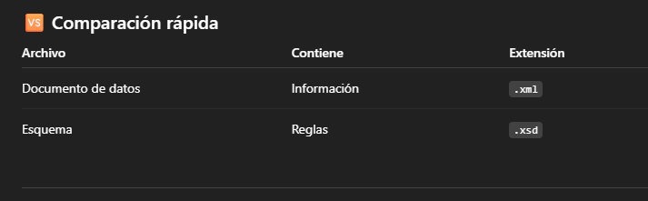
Tipos de datos
4. Namespace
Evita conflictos entre elementos y palabras entre distintos vocabularios xml pero no entre distintos xml.
5. otros

